Классификация персональных компьютеров

Цель: дать основное представление о существующей классификации ПК, помочь пользователю сориентироваться на рынке технических средств компьютерной индустрии.

После изучения темы вы должны иметь представление:
- На какие категории можно разделить компьютеры
- О программно-аппаратных инфраструктурах универсальных настольных ПК, блокнотных компьютеров, карманных ПК, компьютеров-телефонов, носимых ПК, специализированных ПК, суперкомпьютеров.

План:
  - Универсальные настольные ПК
  - Блокнотные компьютеры
  - Карманные персональные компьютеры
  - Компьютеры-телефоны
  - Носимые персональные компьютеры
  - Специализированные ПК
  - Суперкомпьютеры

Причин использования персональных компьютеров (ПК) в профессиональной деятельности может быть множество, и в зависимости от целей и решаемых задач для автоматизации рабочего места специалиста выбирается определенный тип компьютера.
Все компьютеры можно разделить на несколько категорий:
- базовые настольные ПК — универсальные настольные ПК;
- мобильные компьютеры — карманные (ручные) и блокнотные, или планшетные, ПК (ноутбуки), а также носимые (надеваемые) компьютеры и телефоны-компьютеры;
- специализированные ПК — сетевые компьютеры, рабочие станции и серверы высокого уровня;
- суперкомпьютерные системы.
Каждой категории компьютеров соответствует своя специфичная программно-аппаратная инфраструктура.

- Универсальные настольные ПК
Обычный настольный персональный компьютер состоит из системного блока, монитора, клавиатуры и мыши.
Самая важная часть компьютера — системный блок, содержащий процессор и оперативную память (memory), — сердце и мозг ПК, жесткий диск, или винчестер (HDD — hard disk drive), дисковод (FDD — floppy disk drive), CD-ROM и несколько так называемых портов (COM, LTP, USB — port) — плат, снабженных разъемами для присоединения к компьютеру дополнительных устройств: для печати — принтера, для связи с другими компьютерами — модема, для ввода изображений в компьютер — сканера и некоторых других устройств.
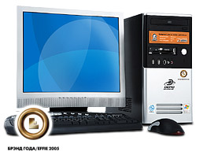
Рис. 1.1. Настольный ПК
- Блокнотные компьютеры
Блокнотный (планшетный) ПК (notebook) — это полноценный переносной компьютер небольших габаритных размеров и малой массы (рис. 1.2).
Популярны следующие модели ноутбуков: Hewlett-Packard (модель Omnibook), IBM-TransNote (модель ThinkPad), K-Systems (модель SkyBook) и др.

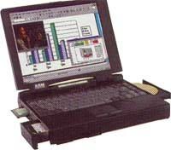
Рис. 1.2. Блокнотный (планшетный) ПК (notebook)

- Карманные персональные компьютеры
Карманный ПК имеет размеры электронной записной книжки и массу около 300 г, операционную систему, подходящую для работы полноценного программного обеспечения — текстового редактора, табличного процессора, игр, баз данных, деловой графики. Компьютеры снабжены монохромным или цветным жидкокристаллическим экраном.
Самые распространённые карманные компьютеры на сегодняшний день семейства Palm. Ввод данных на КПК осуществляется с помощью стило (пера).

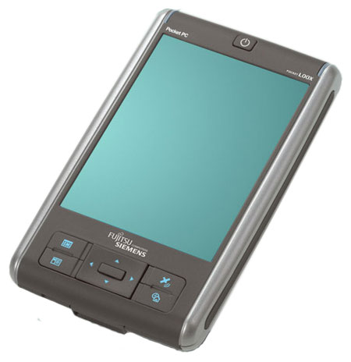
Рис. 1.3. Карманный персональный компьютер

- Компьютеры-телефоны
2001 г. ознаменован появлением устройства, совмещающего в себе функции телефона и КПК. Первым комбинированным устройством был PdQ Smartphone компании Qualcomm (ныне Куосега).
Smartphone открыл новую эру устройств, призванных освободить пользователей от необходимости носить с собой сразу два аппарата: сотовый телефон и карманный ПК.
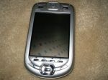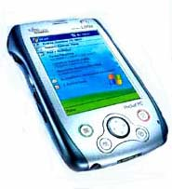

- Носимые персональные компьютеры
Можно ли надеть компьютер? Оказывается, да.
Область применения НПК довольно обширна. Они могут эффективно использоваться самыми разными специалистами, как спасателями из служб по чрезвычайным и аварийным ситуациям, так и официантами в ресторанах быстрого обслуживания. Полезными окажутся НПК для проведения инвентаризации и осуществления контроля, при операциях с недвижимостью, в страховом бизнесе, строительстве, геодезии, медицине, обучении в реальных условиях и т. д.
Самый маленький НПК был создан в Японии. Корпорация Seiko Instruments выпустила две модели НПК под названием Ruputer МР 110 и RuputerPro MP 120. Внешне оба компьютера напоминают электронные часы советского производства образца середины 80-х гг. XX в. — настолько они толстые и непривычно массивные на вид для японских.

- Специализированные ПК
К специализированным ПК относятся сетевые компьютеры, рабочие станции и серверы высокого уровня.
Сетевые компьютеры, предлагаемые компаниями Sun, Oracle и IBM, не располагают локальной дисковой памятью и поэтому зависят от сети и серверов. Сетевые компьютеры и сервер приложений управляются собственной фирменной ОС, которая отличается от Windows, но в которой можно запускать Windows-приложения.

- Суперкомпьютеры
Среди областей применения суперкомпьютеров можно отметить атомную и ядерную физику, метеорологию, сейсмологию, математическое моделирование.
Основным ядром суперкомпьютера является мощный компьютерный комплекс, в котором объединены до 12 двухпроцессорных серверов на базе последних моделей Intel Pentium. Они могут работать автономно или в составе объединенной системы. Оперативная память такого комплекса составляет 7 Гбайт, а общее дисковое пространство более 200 Гбайт.
Производить такие машины могут лишь три страны - США, Япония и Россия.
Из пятисот самых мощных суперкомпьютеров мира, 52% приходятся на IBM. Шесть из первой десятки - это тоже разработки IBM. Кто занимает первое место? Разумеется, IBM - система Blue Gene/L в американской Национальной лаборатории Лоуренса Ливермора, ощетинившаяся 136,8 терафлопсами.

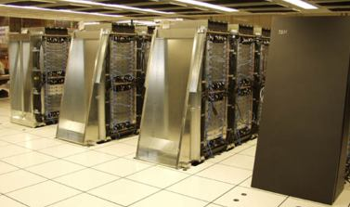
На данный момент IBM Blue Gene/L - самый мощный компьютер, построенный на Земле.

Контрольные вопросы
- Приведите классификацию персональных компьютеров.
- Из каких компонентов состоит настольный ПК?
- Как могут быть применены в вашей профессиональной деятельности ноутбуки и компьютеры-телефоны?
- Какие фирмы производят специализированные ПК?

